**Суффикс как часть слова**

**Тип урока:** Урок сообщения новых знаний.

**Оборудование:** учебник, тетрадь, раздаточный материал: карточки для групповой работы и работы в парах.

**Цели урока как планируемые результаты обучения.**

|  |  |  |
| --- | --- | --- |
| Вид планируемых учебных действий | | Учебные действия |
| **Предметные УУД** | | Называть суффиксы, объяснять их значение, делить на группы.  Осознавать понятия " Суффикс – часть слова" |
| **Метапредметные** | *Познавательные УУД* | Сравнивать и группировать информацию, полученную из разных источников  Преобразовывать одну информацию из одной формы в другую, представлять их в виде таблицы, отличать новое от уже известного с помощью учителя.  Образовывать новые слова от заданных однокоренных слов при помощи суффиксов. |
| *Регулятивные УУД* | Оценка своего задания по параметрам за ранее представленным Определять цель учебной деятельности с помощью учителя  Осуществлять контроль в форме сличения способа действия и его результата, с целью обнаружения отклонения и отличий, выделять и осознавать то, что уже усвоено и что ещё нужно усвоить, корректировать выполнение задания в соответствии условиями выполнения |
| *Коммуникативные УУД* | Высказывать свою точку зрения и пытаться её обосновать, приводя аргументы.  Читать вслух и про себя тексты учебников и других источников, понимать прочитанное.  Слушать и понимать других и быть готовым изменить свою точку зрения и высказать его в устной форме |
| **Личностные** | | Осознавать неполноту знаний и проявлять интерес к новому.  Умение оценивать свои способности |

**Ход урока**

1*.****Организационный этап.***

- Здравствуйте! Я рада встрече с вами, надеюсь, что сегодня на уроке все будут внимательными слушателями и активными участниками.

Но для начала давайте поиграем в игру. Запоминаем слова и повторяем движения:

В нашем классе все друзья:

Я, ты, он, она.

Улыбнитесь тем, кто слева,

Улыбнитесь тем, кто справа.

Вместе мы одна семья.

***2. Мотивационно-целевой этап.***

Откройте тетради. Запишите число, классная работа.

- Запишем словарные слова, поставив ударение и проверим написание данных слов

Апрель, город, девочка, извините, воробей, быстро, дорога, берёза.

Проверьте написание данных слов, пропустите линейку вниз для выставления оценки.

- Прочитайте слова на доске: *кот ёж пёс*

* Что общего? (предметы живой природы, отвечают на вопрос кто. )

- Найдите лишнее существительное (*ёж* – дикое животное, *кот* и *пёс* – домашние)

Давайте возьмем слово кот и попробуем изменить его добавим окончание. коты, коту, о коте , котом. Выделим в этих словах корень и окончание. В слове кот нулевое окончание.

- Добавим к словам одну из частей: *ик* или *ок*.

- Как будет звучать первое слово? (*котик, ёжик, пёсик* - записываем)

- Что общего у слов *кот – котик, ёж – ёжик, пёс - пёсик* Выделим корень

- Чем отличаются записанные вами слова от первоначального варианта? (кот, ёж, пёс – это большое животное, а котик, ёжик, пёсик – маленькое или ласковое название)

- Что мы сделали, чтобы из большого предмета получился маленький? (прибавили к словам после корня частичку ик). После какой части слова мы поставили частичку ик

Эта частичка в русском языке называется суффикс. На письме она выделяется треугольником. Суффикс служит для образования новых слов. Суффикс стоит после корня и пред окончанием.

- Обозначим суффикс –ик- в полученных словах.

- Какую работу он выполняет? (*Для чего нужен суффикс?*) (образует новые слова)

- Итак, с какой частью слова мы будем работать на уроке? (образовывать слова при помощи суффикса и выяснять его значение)

***3. Поисково – исследовательский этап.***

- Ребята, я предлагаю вам поработать в парах, но для начала сделаем похожую работу все вместе. Ваша задача: при помощи суффикса образовать новые слова и выяснить, как изменилось значение предложенных слов.

Итак, при помощи суффикса *–иц-* образовать новые слова от слов:

тигр

медведь

волк

орел

- Какие слова получились? Как изменилось значение слов?

- Образуем три группы, подходим к первым партам и берем задание. Кто-то один записывает новые слова на листочек. Как только закончите работу поднимите вверх ваш лист.

*1 группа 2 группа*

Суффикс –*онок-* Суффикс *ёнок*

морж кот

ёж кит

верблюд дельфин

медведь лис

барсук тигр

(читают получившиеся слова, говорят как изменилось значение слов)

- Ребята, садимся на свои места. *(физминутка – глаза)*

- Перед вами карточки с утверждениями. Вы должны поработать в парах, прочитать, вместе выбрать верное утверждение и около него поставить плюс:

1)Суффикс –маленькое слово.

Суффикс –это часть слова.

2) Суффикс стоит перед корнем.

Суффикс стоит после корня.

3) Суффикс

Суффикс образует новые слова.

Суффикс не образует новые слова.

- Проверим что вы выбрали. Еще раз перечислим утверждения.

прочитаем вывод на доске.

*Физминутка (подвижная)*

***4.Практический этап***

- А сейчас мы потренируемся в образовании новых слов при помощи суффиксов. Я загадываю загадку, а вы слово - отгадку должны будете преобразовать в новое слово и записать в тетрадь. (дети записывают на доске, выделяют суффикс)

*

Не преградить ему пути.

Ты на картинку посмотри:

Царю зверей не надо трона —

Сверкает грива, как корона.

- Как назовем маму? Какой суффикс помог родиться этому слову?

*

И по соснам, и по елям

Быстро бегает она,

Видит, шишки где поспели,

Где грибная целина.

Как назовем детенышей белки?

Какой суффикс помог родиться этому слову?

*

- Ребята, попробуйте узнать животное по моему рассказу.

Это животное занято поисками пищи 20 часов в сутки.

Зубы этого животного меняются в течение жизни 6 раз.

Это животное слышит ногами.

Эти животные приветствуют друг друга особым ритуалом – обнимаются.

Это единственное животное, которое не умеет прыгать.

Это животное не умеет бегать.

Сердце этого животного весит 20-30 кг.

Средний вес около 12 тонн, одной ногой может свалить дерево, но, однако ходит очень бесшумно.

Толщина кожи этого животного до 2,5 см. Поэтому их еще называют толстокожими.

Новорожденный малыш весит 120 кг.

У него огромные уши, до 4 м.

Его я в гости приглашу.

И накормлю, и напою.

Но не войдет в квартиру он,

А потому, что это слон.

Что вы еще знаете об этом животном?

(рассказ ученика «Это интересно» из жизни слонов)

- Ребята, что показалось забавным в поведении этих животных? Что рассмешило, удивило?

- Сегодня у нас в гостях вот такой слон. Какое слово лучше подойдет? Как оно образовалось?

***5. Закрепление***

- Посмотрите на ряд слов:

медведь – медведица – медвежонок

- Что обозначают слова? При помощи чего образовались новые слова?

Домашнее задание у вас на листочках написаны слова с помощью суффиксов образуйте новые слова и запишите их в тетрадь.

- Вам нужно будет образовать и записать в таком же порядке новые слова от слов: волк, орел, заяц. Выделить суффиксы. (дети у доски)

Проверка

***6. Рефлексивно-оценочный этап.***

- Что же мы узнали о суффиксе? (часть слова, стоит после корня, служит для образования новых слов)

- А что же еще интересного вы узнали из нашего урока? Начать отвечать на этот вопрос вам поможет схема. Выберете для себя подходящее начало ответа и продолжите его:

Я – узнал …

- попробовал …

- научился …

- смог …

- удивился …

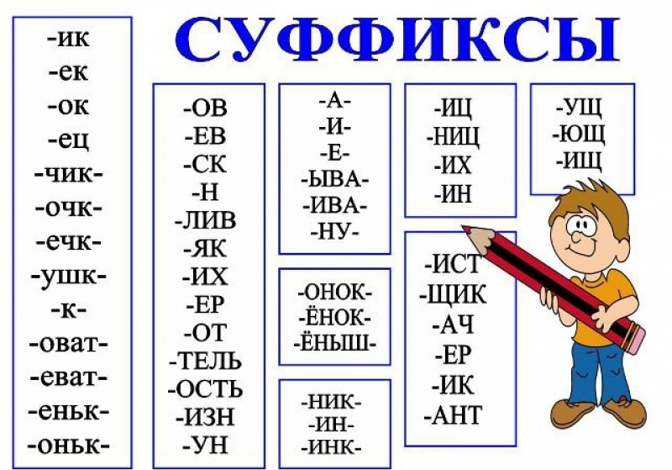

*1 группа*

Суффикс –*онок-*

морж

ёж

верблюд

медведь

барсук

Обведи верное утверждение

1)Суффикс –маленькое слово.

Суффикс –это часть слова.

2) Суффикс стоит перед корнем.

Суффикс стоит после корня.

3) Суффикс

Суффикс образует новые слова.

Суффикс не образует новые слова.

Упражнение 1 Вам нужно будет образовать и записать в таком же порядке новые слова от слов:

**волк, орел, заяц.** Выделить в них суффикс.



*2 группа*

Суффикс *ёно*

ко*т*

кит

дельфин

ли

тигр

Обведи верное утверждение

1)Суффикс –маленькое слово.

Суффикс –это часть слова.

2) Суффикс стоит перед корнем.

Суффикс стоит после корня.

3) Суффикс

Суффикс образует новые слова.

Суффикс не образует новые слова.

Упражнение 1 Вам нужно будет образовать и записать в таком же порядке новые слова от слов:

**волк, орел, заяц.** Выделить в них суффикс.